Муниципальное бюджетное общеобразовательное учреждение
«Средняя школа №14»

Научно- исследовательская работа

Тема: «Храм – духовные корни российского народа»

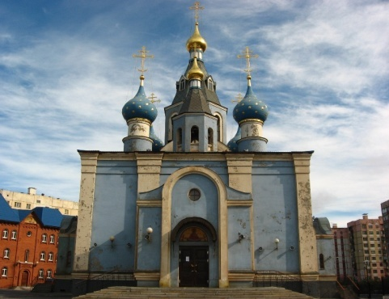

Работу выполнила:
ученица 2 «Б» класса
«СШ №14» г. Норильска
Агеева Дарья
Руководитель:
Антипова Е.С.,
учитель начальных классов

2017-2018 уч. год

Содержание
Введение
Основная часть:
- Лексическое значение слова «храм»
- Кафедральный собор города Норильска.
- Храмы и часовни г. Норильска
- Самые старые храмы России.
Практическая часть:
- Анкетирование
- Составление диаграммы
Вывод
Заключение
Список используемой литературы
Приложение

Благочестивые наши предки не могли жить без храма –
он был так же необходим для души народа,
как дом и пища для его телесного существования.
Патриарх Московский и всея Руси Алексей ΙΙ.
Чтоб Истина в сердцах жила,
Чтоб совесть мира не угасла,
Звони, звонарь, в колокола
И в светлый день, и в час ненастья!

Введение
В первом классе мы выполняли проект «Достопримечательности нашего города». Каждый ученик выступал защитой проекта. Одно из выступлений меня очень заинтересовало. Это выступление было о храме нашего города.
Меня заинтересовало красивое строение, сказочной красоты. Я немного знала о храмах с урока окружающего мира и изобразительного искусства. Мне захотелось узнать больше. Вот тогда-то я решила провести свое исследование и собрать материал об истории храма г. Норильска.
Тема исследовательской работы – «Храм – духовные корни российского народа ».
Цель работы– познакомиться с храмами г. Норильска и показать духовное и культурное значение церкви в жизни людей.
Задачи для достижения цели:
1.Найти сведения о православном храм в г. Норильск.
2.Познакомиться с самыми интересными постройками храмов России.
3. Раскрыть значение храма в духовной и культурной жизни жителей.
Объект исследования: события, связанные с храмом от построения и по настоящее время.
Предмет исследования: храмы г. Норильска
Гипотеза: храм всегда являлся духовным, нравственным, социальным и культурным центром села и судьба храма неразрывно связана с судьбой жителей России.
Практическая значимость работы заключается в том, что материалы и выводы исследования могут найти применение на классных часах и внеклассных мероприятиях. А воспитание любви и знание истории своей малой Родины необходимо каждому человеку, особенно ребенку, чтобы укрепить в себе и в других чувство патриотизма.
Выбранную тему считаю актуальной, так как она касается изучения наших духовных корней. Ведь история храма – это часть истории России, все жители должны знать о достопримечательностях городов.
На уроках изобразительного искусства, окружающего мира мы знакомимся с особенностями храмового зодчества. Мне кажется, что это важно знать каждому культурному человеку. Но у каждого храма есть еще и своя собственная история, свои особенности. Вот об этом я и хотела написать в своей работе.
Новизна исследовательской работы заключается в том, что предметом
исследования избрана фактически малоизученная тема.
Проблема: что является причиной рождения церкви в нашем городе?
При написании работы были использованы материалы газеты «Заполярная правда». Совершили экскурсию по территории церкви.
При изучении истории церкви были использованы разные методы и
формы работы: поисковый опрос, работа с газетными публикациями,
экскурсия, беседа, наблюдение, анкетирование.

I Основная часть

  - Лексическое значение слова «храм»

Храм - это здание или дом, в котором люди молятся Богу, ставят свечки. В храме происходят обряды венчания, крещения, отпевания. В храме много икон.)
Храм – здание для богослужения, церковь. (С.И. Ожегов)
Другими словами, храм — это особый дом, в котором собирается Божия семья (верующие христиане), чтобы вместе молиться Богу. Слово храм означает «здание», «дом».
По другому храм ещё называют – церковь, собор.
Церковь - архитектурное сооружение, предназначенное для совершения богослужений и религиозных обрядов. (Приложение 1)

  - Кафедральный собор г. Норильска

История православной общины города Норильска берет свое начало с 60-х годов прошло века. Старожилы вспоминают, что в 1953 году, когда в числе бывших политзаключенных священнослужители из НорилЛАГа перешли на вольное поселение, вокруг них стали собираться верующие и неофициально организовался небольшой приход. Верующие для молитвы и общения собирались на квартирах. Об этом периоде становления православной общины, к сожалению, не сохранилось никаких документальных свидетельств.
В ноябре 1989 года указом Новосибирского митрополита Гедеона в городе Норильске был образован православный приход в честь иконы Божьей Матери «Всех скорбящих Радость» и был направлен первый священник. В самом начале становления прихода службы приходилось совершать на частной квартире, в которой проживала семья священника. Впоследствии для совершения богослужений было приспособлено отдельное помещение в жилом доме.
Официально Норильский приход Русской Православной Церкви зарегистрирован администрацией города Норильска 21 июня 1991 года. И уже 7 июля этого же года Преосвященнейшим Антонием, Епископом Красноярским и Енисейским состоялась закладка фундамента храма в честь Рождества Святого Пророка и Крестителя Господня Иоанна. Церковное строительство началось на месте, где ранее располагались бараки политзаключенных НорилЛАГа. Их молитвами это место было освящено задолго до того времени, когда православная община обретала здесь свои первые организационные формы. С помощью Божией, стараниями Горно-металлургического комбината и самоотверженным трудом прихожан кирпичное здание малого крестильного храма было завершено уже в 1993 году. На Святую Пасху было совершено первое Богослужение, а через несколько месяцев Высокопреосвященнейший архиепископ Антоний освятил храм архиерейским чином. Вскоре после этого началось строительство храма в честь иконы Божией Матери «Всех скорбящих Радость». В строительстве этого храма активное участие принимали не только прихожане храма, но и большинство норильчан. Это была подлинно народная стройка, которая шла ударными темпами: уже в 1997 году начались отделочные работы. Знаменательным событием в жизни Норильска стала торжественная установка крестов на здании храма.
В 1997 году на престольный праздник в новопостроенном храме состоялось первое богослужение. 27 июля 2003 года Высокопреосвященнейший Антоний, архиепископ Красноярский и Енисейский, освятил норильский храм архиерейским чином. Святейший Патриарх Московский и всея Руси АЛЕКСИЙ II присвоил храму статус собора.
В 2011 году Святейший Патриарх Московский и всея Руси КИРИЛЛ присвоил Норильскому собору статус Кафедрального собора епархии.
В настоящее время Кафедральный собор в честь иконы Божией Матери «Всех скорбящих Радость» является единственным действующим храмом на территории Центрального района Большого Норильска. В соборе ежедневно совершаются богослужения и таинства Церкви.
На территории собора разместилось епархиальное управление новообразованной Норильской епархии
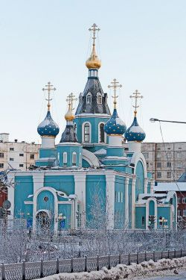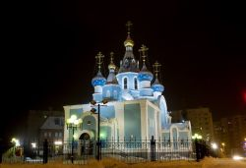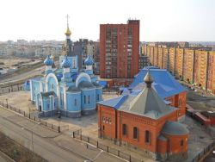

  - Часовни, расположенные на территории муниципального образования г. Норильск
После посещения Кафедральный собор г. Норильска меня заинтересовал вопрос: « Есть ли еще храмы, церкви на территории нашего города?» Посмотрев информацию в интернете, в газете «Заполярная правда» я узнала, что на территории города и в районах города есть храмы, часовни.

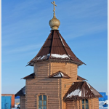 1. Как только человек прилетает на Крайний Север. Приземляется в аэропорту «Норильск» пос. Алыкель, может посетить Храм Архангела Михаила. Небольшое деревянное строение.

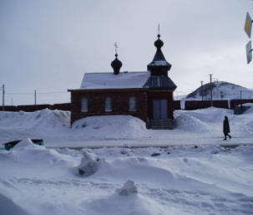 2. Продолжая, дальше движение попадаем в Кайеркан. Там находится Храм Архангела Гавриила. Русская Православная церковь.

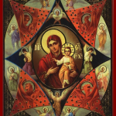 3. Также в Кайеркане находится Часовня иконы Божией Матери «Неопалимая Купина». Относится к Храму Архангела Гавриила.

4. В п. Снежногорск расположен Храм Сретения Господня. Принадлежность: Русская Православная Церковь.

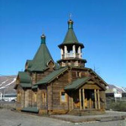 5. В районе Талнах можно посетить Храм Троицы Живоначальной. Принадлежность: Русская Православная Церковь.

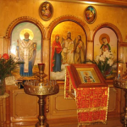 6. В г. Норильске, по улице Богдана Хмельницкого в родильном доме расположена Часовня святой княгини Ольги.
Относится: к Кафедральному собору иконы Божией Матери «Всех скорбящих Радосте».

7. Также в Норильске, по улице Ветеранов стоит Храм Анастасии Узорешительницы.
Относится: к Кафедральному собору иконы Божией Матери «Всех скорбящих Радосте».

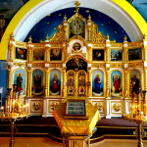 8. В Норильске, ул. Пушкина расположен Храм Рождества Иоанна Предтечи
Относится к Кафедральному собору иконы Божией Матери «Всех скорбящих Радосте».
9. В жилом образовании «Оганер» в Городской больнице № 1 распологается Храм Пантелеимона Целителя.
Относится к Кафедральному собору иконы Божией Матери «Всех скорбящих Радосте».

10. Особо хочу остановить свое внимание на Храме святого равноапостольного великого князя Владимира. Этот храм был открыт совсем недавно, летом 2017 года.
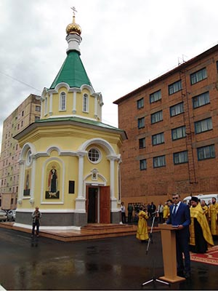

В праздник города на улице Бегичева, 9, освятили храм–памятник в честь святого равноапостольного великого князя Владимира.

В 2015 году было принято решение построить храм в память о сотрудниках правоохранительных органов, погибших при исполнении служебного долга. Эту инициативу Норильской епархии и городского отдела МВД благословил Святейший Патриарх Кирилл, который побывал в том же году с первосвятительским визитом в Норильске. В храме, который меньше чем за год возвели на добровольные пожертвования работников полиции, ежедневно будут возноситься молитвы о погибших и о здравии, благополучии и ныне несущих свою службу, всех норильчан.
Как отметил глава города Олег Курилов на открытии храма, это символично, что Норильск получил такой подарок в День города 18.07.17:
– Я бы хотел поблагодарить всех, кто участвовал в создании и строительстве этого храма.
Епископ Норильский и Туруханский Агафангел:
– Освящение храма — это священнодействие, через которое храмовое строение из обычного здания становится святым местом. Отныне здесь частица неба на земле, здесь совершилось и будет совершаться соединение человека с Богом. С сооружением может что–то случиться, но место, где оно было возведено однажды и где совершалась Божественная литургия, свято навечно. Храм посвящен памяти тех, кто отдали свою жизнь, защищая нас от всякого злого обстояния. Они поставили наши с вами интересы выше своих. (По страницам газеты «Заполярная правда»)

  - Самые старые храмы России
Меня очень заинтересовал вопрос: А сохранились у нас самые старые постройки церквей и в каком состоянии находятся в наше время? Просмотрев источники интернет и изучив различную литературу мы нашли самые старые храмы:

1. Великий Новгород. Софийский собор
Является древнейшим сохранившимся храмом на территории России, построенным славянами. В 1045 году великий князь Ярослав Мудрый и княгиня Ирина направились в Новгород из Киева к сыну Владимиру на закладку им Софийского собора. Собор был заложен на месте Владычного двора и строился примерно до 1050 года вместо сгоревшего перед этим 13-главого деревянного храма 989 года, однако не на том же месте, а севернее.
Собор представляет собой пятинефный крестово-купольный храм. Храмы подобного типа строились на Руси только в XI веке. К ним, помимо новгородской Софии, относятся Софийские соборы в Киеве и Полоцке, а также Киевская церковь Ирины и Георгия. У храма имеется три апсиды — центральная пятигранная и боковые округлые. С трех сторон центральное строение окружают широкие двухэтажные галереи. Время возникновения галереи и ее первоначальный вид являются предметом научных споров, но, вероятно, она возникла уже в процессе строительства храма.
В 1922 году в ходе изъятия церковных ценностей собор был разграблен. В 1929 году он был закрыт и в нем открылся антирелигиозный музей. В музее были представлены сокровища, хранившиеся в ризнице собора, как пример «баснословных богатств церкви». Во время оккупации Новгорода немецко-фашистскими войсками храм был поврежден и разграблен, после войны — полностью восстановлен и стал отделом Новгородского музея-заповедника. В 1991-м был передан РПЦ.
Прошлое Настоящее
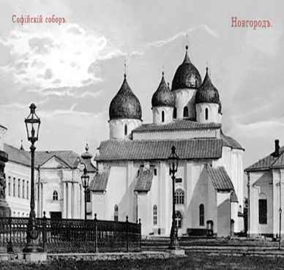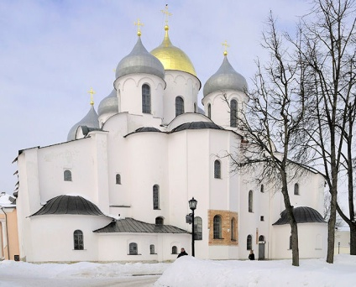
- Нижний Архыз. Храм средневековой Алании
Я уже рассказывала о древнейшем храме Российского государства — Софийском соборе в Великом Новгороде, построенном в середине XI века. Но на территории современной России есть культовые сооружения, возведенные еще раньше, до крещения Руси, — например, церкви Нижнего Архыза в Карачаево-Черкессии. Предполагают, что здесь находилась столица средневековой Алании, жители которой приняли христианство еще в 912 году.
Примерно тогда же была построена самая большая и величественная Северная церковь, посвященная Николаю Чудотворцу, — кафедральный храм Аланской епархии. Здание сложено из крупных песчаниковых плит, скрепленных прочным известковым раствором. В нем проводили службы и крестили местных жителей.
Позже неподалеку появилась небольшая Южная (Ильинская) церковь, которая действует и по сей день, а рядом с ней можно увидеть Архызский лик — наскальное изображение Христа

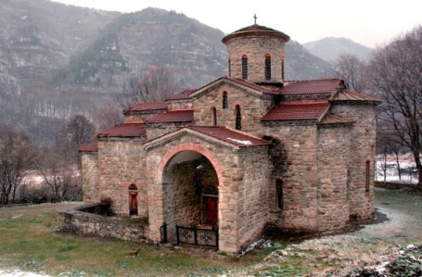

- Керчь. Древнейшая действующая церковь
В центре Керчи возвышается храм с долгой и трудной историей — церковь Иоанна Предтечи в византийском стиле. Когда была построена церковь, точно не известно: историки датируют ее IX, VIII и даже VI веком. С тех пор сохранился фундамент, колонны и мощеный внутренний дворик, где лежит каменная плита с отпечатком стопы Андрея Первозванного. Позже церковь перестраивали русские князья, при половцах она стояла в запустении, а во времена турецкого владычества была мечетью. В советское время храм Иоанна Предтечи закрыли, в годы войны он сильно пострадал от пожара, но затем был восстановлен и сейчас считается древнейшей действующей православной церковью на территории России.
Пройти через века и испытания храму помогли конструктивные особенности: крестово-купольное здание укреплено колоннами, а в кладке стен чередуются ряды белого камня и красного кирпича — этот «слоеный пирог» обеспечивает устойчивость сооружения.

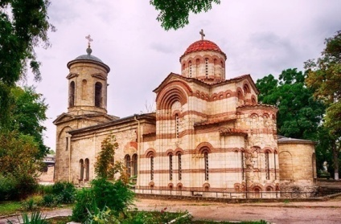
4.Владимир. Успенский собор, как символ единства
Строительство белокаменного Успенского собора началось в XII веке, при князе Андрее Боголюбском. По замыслу правителя собор должен был стать главным храмом сильнейшего княжества — Владимиро-Суздальской Руси, символом единения русских земель. Поэтому работы велись с размахом, а по высоте грандиозное сооружение превзошло Софийские соборы Киева и Новгорода. В роскоши и великолепии церковь им тоже не уступает: стены расписаны фресками, пол покрыт цветной мозаикой и позолоченными плитами, под сводами сияют золотые и серебряные люстры.
Собор не раз горел и возрождался из пепла. Самый страшный пожар случился в 1238 году, когда во Владимир вторгся хан Батый. В дыму погибли горожане, затворившиеся в храме, все церковные реликвии были разграблены, живопись повреждена огнем, но храм выстоял и был восстановлен сто с лишним лет спустя. Именно тогда, в начале XV века, собор расписывал Андрей Рублев, и это одна из немногих церквей, где можно увидеть фрески знаменитого иконописца.
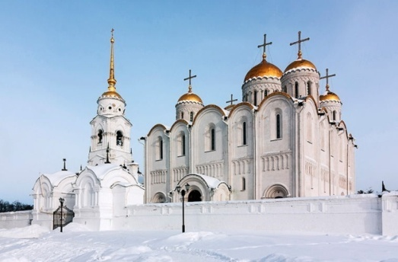

- Костомарово. Подземная церковь
В донских степях Воронежской области немало пещерных храмов, а самый большой и самый древний — Спасский собор одноименного монастыря у села Костомарово. Церковь выдолблена в причудливых меловых столбах — «дивах», происхождение которых до сих пор остается загадкой.
Монахи начали строить храм в XII веке, работы с перерывами продолжались несколько столетий. В итоге получился огромный подземный собор, вмещающий 2000 человек. Снаружи он украшен яркими куполами и мозаичными иконами, колокольня установлена между двумя «дивами», а внутри стены покрыты фресками, вырезанными прямо в меловой породе. Рядом, в склоне мелового холма, выдолблены кельи монахов-отшельников — узкие и тесные помещения с позеленевшими от сырости стенами. А самое суровое место монастыря — пещера Покаяния: длинный темный коридор ведет в небольшую келью, предназначенную для исповеди. До революции сюда направляли самых отчаянных грешников, а сейчас в пещеру Покаяния едут паломники со всей России
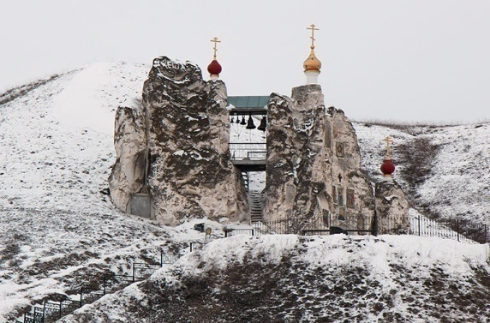

- Эски-Кермен. Крымский храм в обломке скалы.
Самое необычное сооружение крымского пещерного города Эски-Кермен — миниатюрная церковь, высеченная в округлой известняковой глыбе в XII веке. Храм занимает всего 5,5 м в длину и 3,5 м в ширину. В огромном валуне вырублены два входа и небольшое окно, а почти половину внутреннего пространства занимает алтарь. На северной стене сохранилась единственная фреска с редким сюжетом, давшая название храму. На ней изображены три всадника в развевающихся плащах: в центре — Георгий Победоносец, поражающий копьем дракона, справа и слева — всадники с копьями, а за спиной одного из них сидит ребенок. Возможно, это образы местных героев, погребенных здесь, — в полу церкви вырублено две могилы, а вокруг нее располагался городской некрополь. По другой версии, на фреске представлен святой Георгий в трех лицах: защитник, драконоборец и спаситель
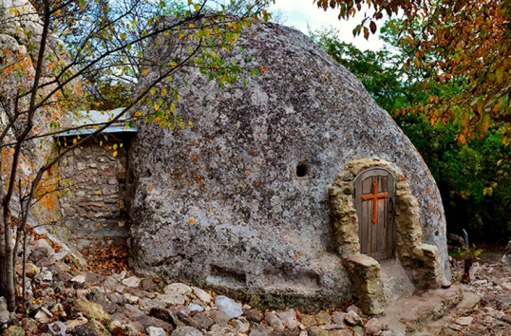

- Кижи. Самая древняя деревянная церковь Воскрешения Лазаря в Карелии
Старейший из дошедших до нас деревянных храмов — церковь Воскрешения Лазаря в Карелии. По преданию, она была срублена в XIV веке, при жизни основателя Муромского монастыря, греческого монаха Лазаря.
Это самый простой и древний тип деревянного храма — клетский. Он напоминает обычную избу, не имеет никаких внешних украшений и состоит из трех срубов-клетей, соединенных вместе. Размеры тоже скромные: общая длина церкви — около 9 м, ширина — 3,6 м. О древности храма говорят архаичные элементы, например двери без петель и волоковые окна — неширокие прорези, которые изнутри закрывались (заволакивались) доской. После смерти Лазаря церковь стала объектом поклонения и паломничества, ее считали «исцелительницей от недугов».
В XIX веке над храмом соорудили деревянный защитный футляр, а в 1959-м перевезли на остров Кижи, отреставрировали и установили у подножия знаменитого Преображенского собора.

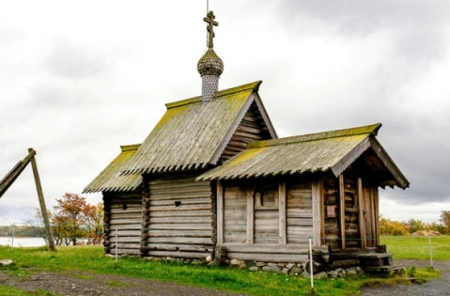

- Великий Новгород: шедевр средневековой архитектуры
Ильина улица Великого Новгорода ведет к белоснежной церкви редкой красоты — храму Спаса Преображения, или Спасу на Ильине. Он не такой величественный и древний, как София Новгородская, но тоже внесен в список культурного наследия ЮНЕСКО и не менее знаменит: это единственная в мире церковь, где сохранились фрески Феофана Грека.
Византийский иконописец расписывал храм в конце XIV века, до наших дней дошли фрески купола, барабана и Троицкого придела — яркие, экспрессивные образы Христа, ангелов и ветхозаветных героев. Снаружи храм не менее выразителен, чем внутри: строгие пропорции, простота линий, кружевной фасадный декор. Церковь была построена на средства жителей Ильиной улицы в период расцвета Новгородской республики и стала одним из самых совершенных образцов архитектуры того времени.

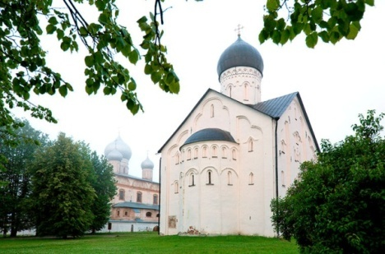

- Коломенское. Вознесенская церковь
Долгое время древнейшим каменным шатровым храмом считалась Вознесенская церковь в Коломенском. Но в 90-е годы XX века появилась версия о том, что более скромная и менее известная Покровская церковь в Александрове построена примерно на 20 лет раньше, в 1510-х годах. Домовый храм русских царей возводил итальянский архитектор Алевиз Новый, соединяя приемы Ренессанса и местные традиции: каменное здание напоминает древнерусские деревянные шатровые церкви. А вот сюжетно расписанный шатер — единственный в России. На его внутренней поверхности изображены библейские цари, пророки и русские князья, причисленные к лику святых.
В этой домашней церкви молился Иван Грозный, вплотную к храму примыкали царские палаты, возведенные одновременно с ним. Под палатами были вырыты гигантские подвалы — по легенде, там хранятся несметные богатства, например загадочно исчезнувшая библиотека Ивана Грозного. О тайнах старинной церкви можно узнать на экскурсии — храм входит в состав музея-заповедника «Александровская слобода» и открыт для посещения.

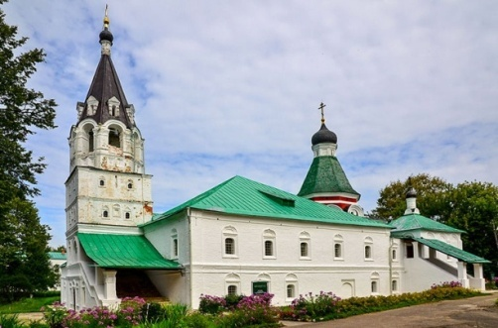

- Практическая часть
Исследованный мною материал показался очень интересным и познавательным. Мне захотелось узнать, что знают учащиеся школы о храме. Для этого мы провели анкетирование учеников.
- Анкетирование учащихся
Учащимся школы раздали анкету с вопросами:
№ | Вопрос | Да | Нет
1 | Знаете, что такое храм (церковь)?
2 | Приходилось ли вам бывать в церкви?
3 | Знаете ли вы историю нашего храма?
4 | Хотели ли вы узнать больше о Кафедральном соборе г. Норильска?
5 | Для чего человек посещает церковь?

- Результаты исследования и их анализ.
В ходе исследования было опрошены ученики 2- 3 –их классов нашей школы.
На первый вопрос утвердительный ответ дали 75% опрошенных учеников. 78 % детей приходилось бывать в церкви.
При проведении опроса выяснилось, что 63 % опрошенных учеников не знают историю храма в г. Норильске. 89% учащихся хотели бы узнать больше об истории Кафедрального собора.

В результате был выявлен интерес, со стороны учеников, к теме моей исследовательской работы и была выявлена ее практическая значимость.
По результатам пятого вопроса мною установлено, что большинство учеников считают, что когда люди посещают храм, то они изменяются к лучшему, становятся добрыми и воспитанными. Значит церковь воспитывает хороших и достойных людей.

Заключение
Знакомясь с историческими фактами жизни основателей храма, священников и тех, кто большим трудом восстанавливал порушенный храм, учишься понимать связь времён, преемственность поколений, ощущать причастность к историческим событиям.
История моего храма – это история родного края. А знание истории малой родины помогает лучше понять историю своей страны, крепче любить родную землю.
По-особому становятся дороги те места, которые связаны со святынями, где происходили события, повлиявшие на дальнейшую жизнь села, твоих предков. Никогда уже не предашь эти заповедные для души уголки родного края, не нанесёшь вреда, не поднимется рука их уничтожить.
История убедительно свидетельствует - храмы на Руси имеют огромное значение, выполняя духовные, культурно-просветительные, социальные функции. Храм являлся, и является, центром христианского просвещения, светочем православной культуры среди населения. Церковь - духовный щит общества. Она всегда имела миротворческую, объединительную миссию и является источником культурного, образовательного роста России.
Без прошлого нет будущего. Изучив множество источников, я пришла к выводу, что для возрождения духовности подрастающего поколения необходимо, чтобы дети лучше знали историю своего народа. Уважение к памятникам старины, бережное отношение к вере своих предков – одна из сторон нравственной характеристики человека. Она позволяет молодому поколению ощущать себя наследниками прошлого и сознавать свою ответственность перед будущим.
У каждого человека есть свои ценности. Для некоторых – это драгоценные металлы, для меня это нечто иное - духовное наследие, православные ценности.
В заключение хочется высказать мысль: школа - это главная дорога в жизнь. Печально, что со школьной скамьи историю некоторые люди понимают как описание войн, драк за власть. Тогда как история должна быть священной, способной учить людей. Не все страницы истории моего храма еще хорошо изучены. Хочется продолжить работу по исследованию документальных данных, краеведческих материалов, воспоминаний современников.

Список используемой литературы:
- Екатерина Мухина. 10 главных храмов России
- Ожегов С.И. и Н.Ю. Шведова «Толковый словарь русского языка». М.: ООО «ИТИ Технологии», 2008.
- Платонов О.А. «Терновый венец России. История русского народа в XX веке»
Издательство: Родник 1997 г.
- Норильская газета «Заполярная правда»

Источники:
- http://www.pravmir.ru/
- http://www.bibliotekar.ru
- http://www.raybudni.ru

Приложение
Приложение 1
Собор — главный храм города или монастыря, в котором богослужение возглавляет епископ (архиепископ, митрополит, патриарх). В синодальный период в истории Русской церкви собор мог, кроме того, обозначать главный храм ведомства, в котором совершал богослужения протопресвитер военного, морского или придворного духовенства, а в полках с длительной историей создавались полковые соборы. В больших городах каждая из административных частей имела свой собор.
Храм (от праслав. *chormъ >храмъ — «дом») — культовое сооружение, предназначенное для совершения богослужений и религиозных обрядов. Значение храмов часто гораздо шире обрядовых функций, ими выполняемых и религиозных идей, которые они воплощают. В символике архитектуры и декоративного убранства храмов раскрываются представления о мироздании, во многие эпохи (особенно в Средние века в Европе) храмы были местом общественных собраний, торжественных церемоний, имели мемориальный характер, обладали правом убежища.
В православии храмом является только то сооружение, в котором есть алтарь и совершается евхаристия, а то сооружение, где алтаря нет и не совершается евхаристия, называется часовней.
Церковь — национальная религиозная организация в рамках конкретной христианской конфессии (Русская православная церковь, Сирийская католическая церковь и т. д.).

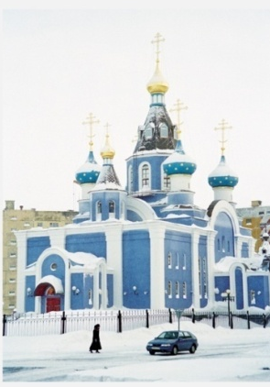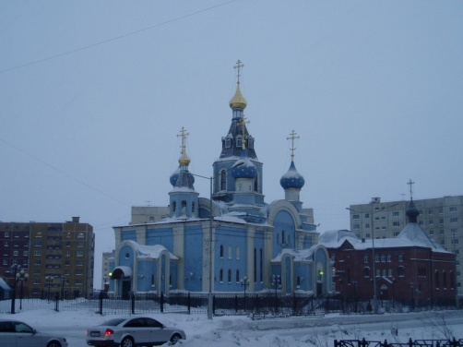

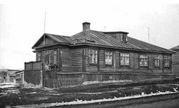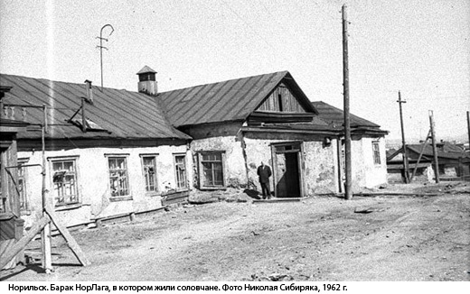

Анкета

№ | Вопрос | Да | Нет
1 | Знаете, что такое храм (церковь)
2 | Знаете ли вы историю нашего храма? (Норильск)
3 | Хотели ли вы узнать больше о храме?
4 | Приходилось ли вам бывать в церкви?
5 | Для чего человек посещает церковь?
Анкета

№ | Вопрос | Да | Нет
1 | Знаете, что такое храм (церковь)
2 | Знаете ли вы историю нашего храма? (Норильск)
3 | Хотели ли вы узнать больше о храме?
4 | Приходилось ли вам бывать в церкви?
5 | Для чего человек посещает церковь?
Анкета

№ | Вопрос | Да | Нет
1 | Знаете, что такое храм (церковь)
2 | Знаете ли вы историю нашего храма? (Норильск)
3 | Хотели ли вы узнать больше о храме?
4 | Приходилось ли вам бывать в церкви?
5 | Для чего человек посещает церковь?
Анкета

№ | Вопрос | Да | Нет
1 | Знаете, что такое храм (церковь)
2 | Знаете ли вы историю нашего храма? (Норильск)
3 | Хотели ли вы узнать больше о храме?
4 | Приходилось ли вам бывать в церкви?
5 | Для чего человек посещает церковь?
Анкета

№ | Вопрос | Да | Нет
1 | Знаете, что такое храм (церковь)
2 | Знаете ли вы историю нашего храма? (Норильск)
3 | Хотели ли вы узнать больше о храме?
4 | Приходилось ли вам бывать в церкви?
5 | Для чего человек посещает церковь?

